**Перец, Чеснок, Петрушка**

Capsicum &amp; Garlic with ParsleyАртикул: 832

* Обладает антибактериальным и антивирусным действием
* Снижает вязкость крови, артериальное давление, улучшает микроциркуляцию
* Уменьшает содержание холестерина в крови
* [СГР](https://drive.google.com/open?id=1_5mDW4SYLwnHCgqbqHrYeEHUTlLbyf_z)

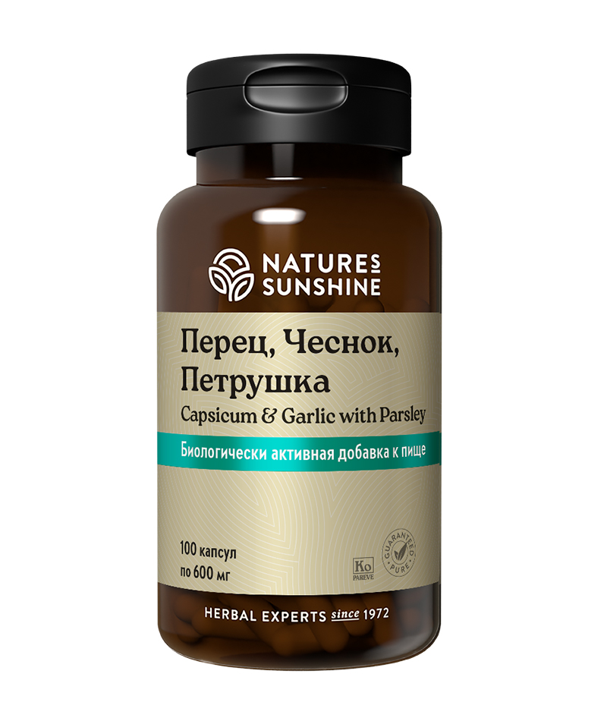

**Преимущества**

Ещё индейцы майя использовали перец для снятия боли и кашля, при ангине и других респираторных заболеваниях. Кстати, история образования компании Nature’s Sunshine Products также связана с этим полезным, но невероятно жгучим на вкус плодом. Стремление устранить острый, горький вкус перца привело основателя компании Джина Хьюза к организации производства БАД в капсулах. Комплекс **Перец, Чеснок, Петрушка**можно применять при простудных заболеваниях (фарингите, тонзиллите, отите, артрите, пневмонии, бронхите), гипертонической болезни, атеросклерозе, инфаркте миокарда, ишемической болезни сердца, тромбофлебите, варикозном расширении вен, нарушении мозгового кровообращения, при кишечных инфекциях, цистите, мочекаменной болезни.

**Активные ингредиенты**

**Перец кайенский** (*Capsicum annuum*) – относится к группе острых перцев, в составе содержатся алкалоид капсаицин, придающий ему жгучесть, β-каротин и витамин С. Обладает антисептическим и противовоспалительным действием, улучшает работу сердечно-сосудистой системы, снимает спазм сосудов, расширяя кровеносные капилляры, снижает вязкость крови и артериальное давление. Перец ускоряет рубцевания язв, стимулирует секрецию слюны, слизи, обладает желчегонным действием. Оказывает тормозящее действие при раке простаты.

**Чеснок посевной** (*Allium sativum*.) — содержит эфирное масло, аллицин, которому он обязан специфическим запахом, вкусом и мощным антибактериальным действием. Снижает уровень холестерина в крови, уменьшает вязкость крови и артериальное давление, предотвращая риск сердечно-сосудистых заболеваний и инсульта. Обладает антивирусным и противогрибковым, антигельминтным действием, является природным антибиотиком. Он улучшает секреторную и моторную функцию ЖКТ, стимулирует секрецию желчи, оказывает мягкое успокаивающее действие. Чеснок издавна славится как средство, повышающее потенцию у мужчин, благодаря улучшению кровообращения и усилению притока крови к органам малого таза. Исследования показывают, что чеснок способен защищать организм от рака (особенно, рака желудка и толстой кишки).

**Петрушка посевная** (*Petroselinum crispum*) – одна из самых популярных огородных культур. Зелень петрушки богата витамином С, β-каротином, хлорофиллом. В ней содержится богатый набор витаминов, минеральных солей и других активных веществ. Повышает тонус гладкой мускулатуры кишечника, мочевого пузыря и матки. Нормализует функцию надпочечников и щитовидной железы. Эфирные масла петрушки оказывают антибиотическое действие. Миристицин предотвращает риск развития онкологии. В то же время, препараты петрушки повышают риск прерывания беременности, так как стимулируют гладкую мускулатуру матки. Препараты петрушки используют при цистите, мочекаменной болезни, отёках, почечных спазмах (противопоказаны при нефрите), при воспалении предстательной железы.

**Состав**

БАД к пище Перец, Чеснок, Петрушка является дополнительным источником флавоноидов, аллицина.

**1 капсула содержит:** чеснок посевной (Allium sativum) - 250 мг; перец кайенский (Capsicum annuum) - 125 мг; петрушка посевная (Petroselinum crispum) - 125 мг.

**Вспомогательные вещества:** желатин.

**Применение**

Комплекс Перец, Чеснок, Петрушка можно применять при простудных заболеваниях (фарингите, тонзилите, отите, артрите, пневмонии, бронхите), гипертонической болезни, атеросклерозе, инфаркте миокарда, ишемической болезни сердца, тромбофлебите, варикозном расширении вен, нарушении мозгового кровообращения, при кишечных инфекциях, цистите, мочекаменной болезни.

Взрослым принимать по 1-2 капсулы 2 раза в день с приемом пищи. Продолжительность приема 3-4 недели с повторным приемом при необходимости.

**Противопоказания:** индивидуальная непереносимость компонентов, беременность, кормление грудью.